Welternährung neu denken.
Foto: Jiroe/unsplash
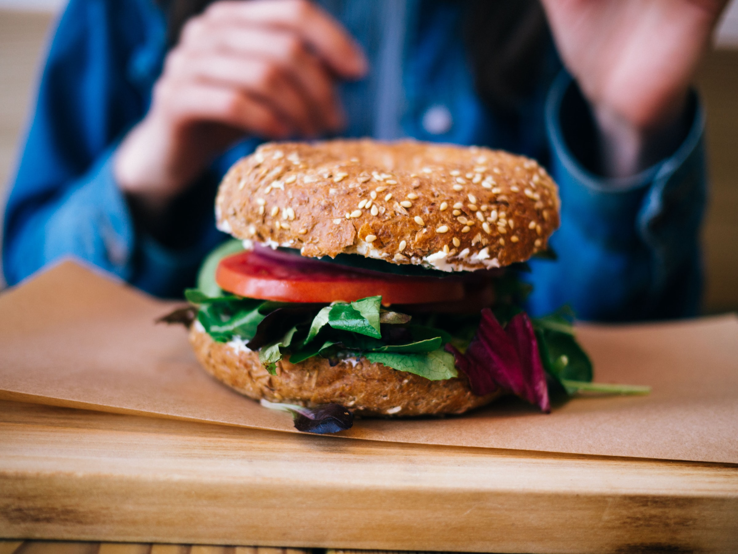
Materialien und Medien zum weltweiten Ernährungswandel
www.Welthaus.de/Bildung/Welternaehrung-neu-denken
Wir danken für die finanzielle Förderung:
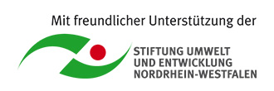

Unser Material steht unter Creative Commons-Lizenzen. Vervielfältigung, Veröffentlichung und sogar Bearbeitung sind bei uns ausdrücklich gestattet.
Bei Veröffentlichung müssen die von den Urhebern vorgegebenen Lizenzen eingehalten und der Urheberhinweis genannt werden.
Lizenzbedingungen: Creative Commons CC BA SA 4.0
Urheberhinweis: Welthaus Bielefeld. Website: www.welthaus.de/bildung

[UE-Nr. M-18] |  | Obesidad en México
 | Schulform  GY/GE/BK |  | Jahrgänge  Sek. II – Q-Phase | Fach  Spanisch | Zeitbedarf  1 – 2 UStd
Kompetenzerwartungen
Die SuS können
- das Ausmaß und die Folgen von Übergewicht und Fettleibigkeit in Mexiko prägnant (in spanischer Sprache) beschreiben.
- die Versuche, den Trend zu immer mehr Übergewicht durch gesundheitliche Aufklärung zu stoppen, (in spanischer Sprache) kritisch erörtern.
Im Kernlernplan 4707 des Landes NRW vorgeschlagenes Inhaltsfeld
Kompetenzbereich Schreiben (Spanisch als neu einsetzende Fremdsprache):
Wesentliche Informationen und zentrale Argumente aus verschiedenen Quellen in die eigene Texterstellung bzw. Argumentationen einbeziehen.
Erläuterungen zum Inhaltsfeld
Mexiko gehört zu den Ländern, die am stärksten von Übergewicht und insbesondere von Adipositas betroffen sind. Der Direktor des „Nationalen Instituts für öffentliche Gesundheit“ gab im Februar 2020 auf einer Konferenz bekannt, dass 75% der erwachsenen Bevölkerung und 35% der Kinder und Jugendlichen in Mexiko übergewichtig oder sogar fettleibig seien.
Die Folgen dieser Epidemie äußern sich in einem hohen Vorkommen von Herz-Kreislauf-Erkrankungen und insbesondere von Diabetes II (mindestens 10% der Bevölkerung sind daran erkrankt), verbunden mit hohen volkswirtschaftlichen Kosten und hohen staatlichen Gesundheitsausgaben.
Der mexikanischen Regierung ist das Problem seit langem bekannt. Bereits 2014 erhob Mexiko eine Zuckersteuer auf bestimmte (süße) Getränke. Das hat den Konsum dieser „Softdrinks“ zwar reduziert, aber nicht verhindert, dass die Mexikanerinnen und Mexikaner weiter zugenommen haben. 2016 rief die Regierung einen nationalen „epidemiologischen Notstand“ aus, auch dies eher ein Akt der Hilflosigkeit angesichts des Trends zu immer mehr Zucker-, Salz- und Fettkonsum. Im Januar 2020 sind jetzt neue gesetzliche Vorschriften in Kraft getreten, die eindeutige Warnhinweise auf bestimmte Produkte zwingend vorschreiben (Vorbild: Chile) und auch die Werbung für Junkfood, die sich mit Cartoons und Trickzeichnungen direkt an Kinder wenden, verbieten. Im Bundesstaat Oaxaca wurde sogar der Verkauf von Süßgetränken an Kinder und Jugendliche verboten. Es bleibt abzuwarten, ob diese Maßnahmen die gewünschten Effekte erbringen.
In jedem Fall steht die mexikanische Gesellschaft vor der gigantischen Aufgabe, einen Trend zu stoppen, der sie in ihrer Existenz gefährdet. 2050 werden nur noch 10% der Bevölkerung zu den Nicht-Übergewichtigen gehören, wenn der momentane Trend nicht gestoppt wird.
Vorschläge für den Unterricht:
- Eine erste Aufgabe im Unterricht könnte es sein, aus spanischen Informationsquellen die wichtigsten Informationen betreffend das Übergewichts- und Adipositas-Problem Mexikos herauszufiltern und prägnant wiederzugeben. Überschrift: Obesidad en México. Umfang: Spanisch-sprachiger Tweet von maximal 280 Zeichen. Informationen hierzu können von SuS-Kleingruppen eigenständig im Internet recherchiert werden. Sollte dies nicht möglich sein, stehen die beiden Artikel im Anhang (M-18-1 und M-18-2) als Quelle zur Verfügung.
- Die zweite Aufgabe (M-18-3) zielt auf eine kritische Erörterung der Frage, was gesundheitliche Aufklärung und Verbraucherbildung ausrichten können angesichts des so gewaltigen Trends in der mexikanischen Gesellschaft und des omnipräsenten Marketings der Nahrungsmittelkonzerne (Big Food). Hier wären in einem spanisch-sprachigen Kommentar von den SuS einige Gedanken schriftlich niederzuschreiben, ohne dass es hier richtig und falsch gibt. Diese Kommentare sollten dann abschließend in der Klasse vorgelesen und besprochen werden.

Dieses Unterrichtsmodul ist Teil unseres Projektes „Welternährung neu denken“, Bielefeld 2021. Weitere Unterrichtsmodule finden Sie auf unserer Homepage www.welthaus.de/bildung/welternaehrung-neu-denken/
Zum Projekt gehört auch ein gleichnamiges Lernpaket mit verschiedenen Materialien (Foto-kartei, Kartenspiel) und Medien (u.a. USB-Stick mit drei Filmen und weiteren Präsentationen) zum Einsatz im Unterricht (ab Klasse 8) und in der Bildungsarbeit, kostenlos (lediglich Versandkosten) bestellbar unter shop.welthaus.de.
M-18-1
Obesidad en México
El poder del consumidor (8.1.2020)
Durante el Seminario Sobrepeso, Obesidad y Diabetes: Efectos sobre la competitividad del país, José Ángel Gurría, secretario general de la Organización para la Cooperación y el Desarrollo Económicos (OCDE), advirtió que la obesidad en México es un problema muy severo, un tema ético y económico, que está afectando la esperanza de vida de los mexicanos. En prospectiva se reducirán 4 años en las próximos 30 años.
Adicionalmente, comentó el representante de OCDE, que existe una reducción del PIB en México del 5.3% a causa de la obesidad, en comparación con el resto de sus países miembros que pierden un 3.3%.
Al respecto Ernesto Acevedo, subsecretario de Industria y Comercio de la Secretaría de Economía, declaró que el porcentaje de reducción del 5.3% del PIB equivale a $1.3 billones de pesos, lo cual es dramático e inaceptable para la economía de México.
Esa cantidad, es superior al presupuesto del ISSSTE e IMSS juntos y 10 veces más grande al de la Secretaria de Salud, lo que muestra efectos perniciosos sobre la productividad y competitividad del país, además del costo para la salud pública.
Acevedo, reiteró que es indispensable actuar todos en conjunto, desde hoy, y hacer un combate frontal a la obesidad.
El secretario general de la OCDE mencionó el impuesto a las bebidas azucaradas como una de las medidas recomendadas para dar frente a este problema y que debería evaluarse con cuidado, si es suficiente aumentar $1 peso por litro.
Mostró su interés por el nuevo etiquetado, con el fin de que sea más entendible para los consumidores. Gurría se refirió de manera especial al cuidado que debe tenerse sobre sustancias presentes en los alimentos que pueden inhibir la sensación de saciedad y llevan a un mayor consumo.
En su turno, Christian Skoog, representante de Unicef en México, señaló la preocupación sobre los hábitos de consumo de los niños en nuestro país, con un alto consumo de alimentos y bebidas ultraprocesados y su hábito a sabores cada vez más dulces debido a la exposición a ambientes obesogénicos. Y a las estrategias que se utilizan como la publicidad dirigida a la infancia que utiliza personajes para engancharlos y así confundir a niñas y niños, sobre si un producto es saludable o no y de esta forma, favoreciendo su compra y en detrimento de los alimentos saludables. Este tipo de publicidad debe ser regulada.
Skoog felicitó la propuesta del proyecto de etiquetado frontal de advertencia, que toma las recomendaciones internacionales y respeta el interés superior de la niñez sobre cualquier otro asunto.
Un reflejo de la realidad que vive el país de acuerdo a la OCDE se traduce en que cerca del 73% de la población padece obesidad y de este porcentaje, el 34% sufre obesidad mórbida.
Al respecto, Zoé Robledo, director del Instituto Mexicano del Seguro Social (IMSS), reportó que entre los asegurados por el IMSS la obesidad sigue aumentando, ya que sólo la obesidad, sin considerar el sobrepeso, alcanzó el 42.8% de las mujeres y a 38% de los hombres.
Además, señaló que el 52% de los recursos del IMSS son destinados a enfrentar enfermedades no crónicas, como la diabetes.
Todos los ponentes del Seminario coincidieron en que es urgente darle frente a la batalla contra la obesidad impulsando políticas firmes e integrales que apunten hacia la salud pública como objetivo principal.

Tarea
Por favor lee el artículo. Resume la información más importante sobre el “problema del sobrepeso” de México de manera concisa en un tweet en español (máximo 280 caracteres) por escrito.
M-18-2
Epidemia de obesidad en México
El Financiero 19.5.2020
Es angustiante que la “epidemia de obesidad” que padece el país desde hace varios años, tenga una relación y una consecuencia tumultuosa y mortal con la pandemia del nuevo e insólito Covid-19.
En México desde hace varios sexenios, con la fingida ignorancia de gobiernos que protegen marcas de bebidas, refrescos azucarados y alimentos chatarra ultraprocesados para el desayuno de los niños, ha ocasionado que desde antes de la primaria no haya existido una preocupación constante por la obesidad y el sobrepeso en los menores de edad, haciéndolos candidatos casi seguros a enfermedades crónico-degenerativas a una edad temprana.
Con la llegada de China del coronavirus, existe una grave consecuencia: la obesidad y el sobrepeso, junto con la hipertensión arterial, la diabetes y el tabaquismo, son factores que complican y provocan la muerte por el coronavirus.
En México, en forma irresponsable no se enfrenta ese problema de salud y el coronavirus mostró la gravedad por una creciente y penetrante crisis: la obesidad. “Obesidad es la condición de ser obeso, en donde el peso del cuerpo ha aumentado por la excesiva acumulación de gordura, usualmente del 20 al 30 por ciento más que el peso individual recomendado para una persona”. American Heritage.
Desde niños hasta la adultez y ancianidad se protege en nuestro país, se ampara y se induce, con una publicidad millonaria y fastidiosa el consumo de refrescos generosamente azucarados (41 gramos de azúcar en cada presentación de 355 mililitros), en botellas de material plástico no-retornables, papas y charritos fritos, golosinas, pastelitos, cereales para el desayuno, en cuyas presentaciones no se indica la cantidad de azúcar que contiene, postres saturados de azúcar y comida chatarra.
Más del 40 por ciento de los mexicanos son considerados obesos. (Gordos). Las tasas de obesidad de los niños y jóvenes se han incrementado en las últimas décadas, exponiendo ahora, en primer lugar, a más personas en peligro de muerte. Por el coronavirus aumentó el riesgo, lo estamos viendo. Son muchas muertes penosas por la obesidad.
Una nota en el diario La Jornada del 7 de marzo de 2020 apuntaba que “en México, más del 70 por ciento de la población padece obesidad y sobrepeso”. La esperanza de vida está disminuyendo, agravándose además por el coronavirus. Por ello se considera que la generación que viene va a vivir menos debido a padecimientos relacionados con la pobre y deficiente alimentación, así como la diabetes (otra causa de muerte fulminante por el coronavirus) y las enfermedades cardiovasculares en edades más tempranas
Ahora, con el Covid-19, la realidad mortal de la obesidad en México se agravó en forma dolorosa.
Tarea
Por favor lee el artículo. Resume la información más importante sobre el “problema del sobrepeso” de México de manera concisa en un tweet en español (máximo 280 caracteres) por escrito.

Quelle: Mexiko’s Battle with Obesity – IPS 15th June, 2020.
Siehe dazu https://amerika21.de/2020/08/242367/mexiko-diabetes-corona-junk-food-verbot
https://pubmed.ncbi.nlm.nih.gov/23369462/

